532. Протон с кинетической энергией Т = 3 ГэВ при торможении потерял треть этой энергии. Определить, во сколько раз изменился релятивистский импульс частицы.

протон  Т1=3 ГэВ  Т2=2 ГэВ | Так как протон двигается со скоростью близкой к скорости света необходимо пользоваться релятивистскими формулами для нахождения импульса и энергии частицы.  Так как масса протона в состоянии покоя m₀=1.67×10⁻²⁷кг, то импульс равен  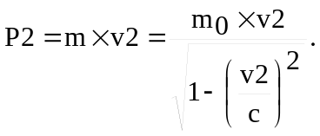  Кинетическая энергия для релятивистской частицы равна 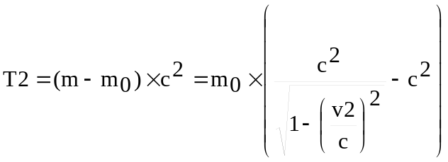. Откуда 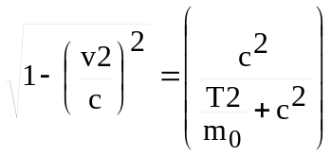, и 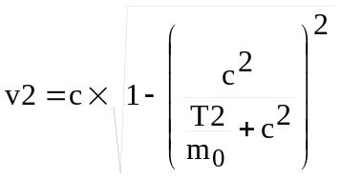, поэтому  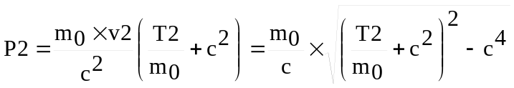 . Аналогично имеем 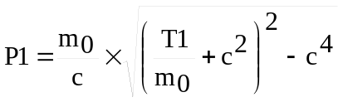. Тогда отношение равно  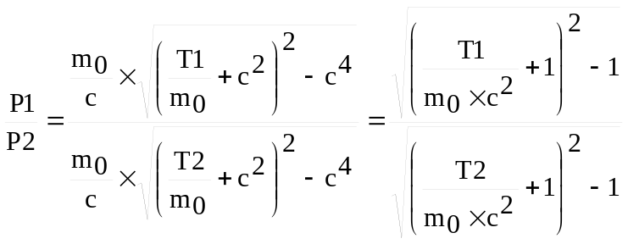. Подставляем числа (переводя одновременно все величины в систему СИ).  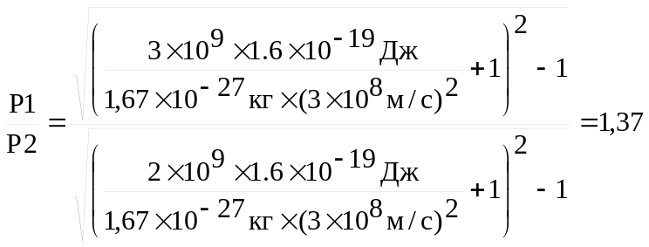. То есть импульс увеличился в 1,37 раз.
P1/P2 = ?

